## Aide à la résolution de problèmes

Table des matières

Aide à la résolution de problèmes 1

Le PC est démarré mais je ne le pingue pas 1

Contexte 1

Résolution 1

Pc pingable par son IP mais pas par son nom 2

Contexte 2

Vérification 2

Résolution 3

## Le PC est démarré mais je ne le pingue pas

### Contexte

Un PC est bien démarré et connecté au réseau mais lorsque je clique sur Vérification il est marqué non joignable. Je ne connais pas son IP.

### Résolution

Pour connaitre la dernière IP utilisée par un ordinateur, cliquer sur InfoPC

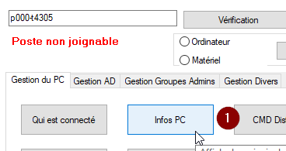

Confirmer le nom de l’ordinateur

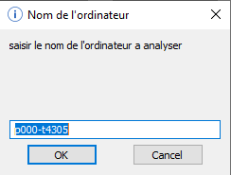

Vous obtenez le Nom de l’ordinateur **(1)** Son IP **(2)** ainsi que la date et l’heure à laquelle l’utilisateur s’est connecté **(3)**

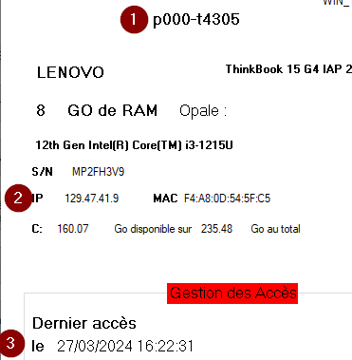

Si l’IP n’est toujours pas la bonne faite redémarré le PC puis recommencez l’opération.

## Pc pingable par son IP mais pas par son nom

### Contexte

Si un PC est visible depuis outils Admins via son IP mais pas par son nom, il s’agit certainement d’un problème de DNS

### Vérification

Depuis Outils Admins, saisir l’IP du PC posant le problème et vérifier qu’il est bien connecté **(1)**.

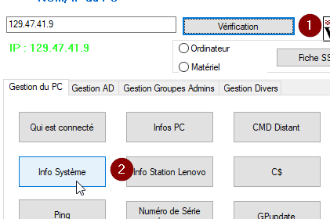

Contrôler qu’il s’agit bien du PC recherché en cliquant sur Info Système **(2)**. Le nom de l’ordinateur apparait dans la première ligne

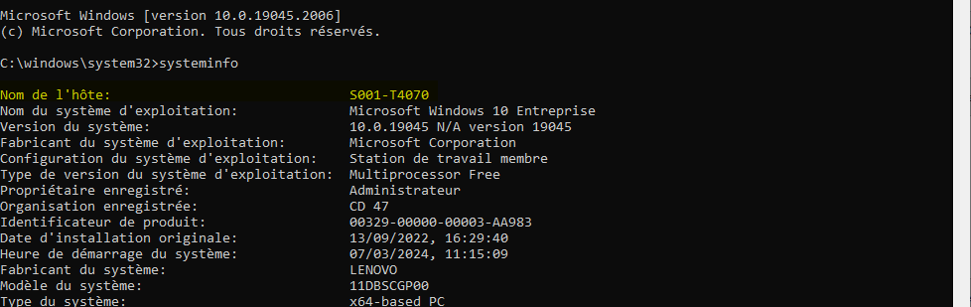

### Résolution

1. S’il s’agit du bon PC, il faut forcer l’ordinateur à se réenregistrer sur les serveurs DNS :
   1. Dans le menu déroulant DNS choisir « force enregistrement »

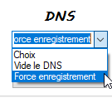

* 1. Valider le choix en cliquant sur « Validation DNS »

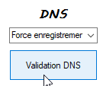

*Attendre quelques minutes le temps des synchronisations*

1. Vider le cache DNS de votre poste en cliquant sur en bas de la fenêtre d’Outils Admins.
2. Saisir le nom du PC et relancer la vérification.